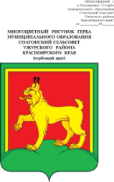

**АДМИНИСТРАЦИЯ СОЛГОНСКОГО СЕЛЬСОВЕТА**

**УЖУРСКОГО РАЙОНА**

**КРАСНОЯРСКОГО КРАЯ**

**ПОСТАНОВЛЕНИЕ**

09.01.2024 с. Солгон № 1

Об утверждении списков населенных пунктов

и количественного состава населения

Солгонского сельсовета на 2024 год

На основании Устава Солгонского сельсовета Ужурского района Красноярского края, ПОСТАНОВЛЯЮ:

Утвердить списки населенных пунктов и количественный состав населения Солгонского сельсовета:

|  |  |  |  |  |
| --- | --- | --- | --- | --- |
| № п/п | Наименование населенного пункта | Количество хозяйств | Численность населения 2023 год | Численность населения 2024 год |
| 1 | Изыкчуль | 87 | 279 | 278 |
| 2 | Яга | 91 | 285 | 284 |
| 3 | Солгон | 507 | 1457 | 1450 |
| 4 | Тарханка | 87 | 237 | 240 |
| 5 | Набережная | 6 | 10 | 8 |
| 6 | Терехта | 63 | 172 | 165 |
| ИТОГО: | | 841 | 2440 | 2425 |

Глава Солгонского сельсовета А.В. Милицина